PROYECTO DE GRADO SOFTWARE DENOMINADO “DentalSis”

(Autores)

JHON FREDDY ORTIZ GÓMEZ

YURLEY TATIANA FLOREZ

ANÁLISIS Y DESARROLLO DE SISTEMAS DE INFORMACIÓN,

TECNOLOGÍAS DE LA INFORMACIÓN Y LAS COMUNICACIONES, GESTIÓN DE LA RED TECNOLÓGICA, RED DE TECNOLOGÍAS DE LA INFORMACIÓN, DISEÑO Y DESARROLLO DE SOFTWARE



SENA-FITEC

BUCARAMANGA, Junio 23 de 2018

PROYECTO DE GRADO SOFTWARE DENOMINADO “DentalSis”

(Autores)

JHON FREDDY ORTIZ GÓMEZ

YURLEY TATIANA FLOREZ

**Metodología del proyecto de grado software DentalSis**

**TECNOLOGÍA EN ANÁLISIS Y DESARROLLO DE SISTEMAS DE INFORMACIÓN**

**Instructores: Ing. Mario Sorzano Serrano**

**Ing. Rubén Darío Jiménez Ramírez**

**Ing. Jose Luis Romero**

SENA-FITEC

**NOTA DE ACEPTACIÓN**

Firma Jurado 1

Firma Jurado 2

Firma Jurado 3

Bucaramanga, 23 de junio de 2018

**DEDICATORIA**

Primero que todo queremos dedicar este proyecto a Dios y luego a todas las personas y nos han apoyado y han hecho que este se haga realidad en especial a nuestras familias quien en todo momento han tenido plena fe en nuestro desempeño como estudiantes y a nuestros instructores quien con esfuerzo y dedicación nos guiaron en estos años de enseñanza siempre con respeto, responsabilidad, compromiso y siempre con el deseo de que todos y cada uno de nosotros viera hecho realidad este proyecto y por ultimo pero no menos importante a los doctores Jairo Enrique León Cano y Viviana Rojas Santamaria por parte de la clínica Dentifamily quien nos han apoyado en todo momento brindándonos siempre un espacio para llevar a cabo este proyecto.

**AGRADECIMIENTOS**

Gracias a nuestros instructores: José Luis Romero, Mario Zorzano Serrano por su paciencia, dedicación, motivación, criterio y aliento ya que han hecho más fácil lo que en su momento fue difícil y para nosotros ha sido un privilegio contar con su guía y ayuda en todo instante,

Gracias a todos los integrantes tecnológica FITEC en convenio con el SENA por su atención y amabilidad en todo lo referente como aprendiz.

Gracias a todas las personas que de alguna u otra forma aportaron e hicieron parte de este proyecto.

Gracias a los directivos, doctores y personal en general de la clínica Dentifamily por brindarnos un espacio donde aplicar los conocimientos adquiridos previamente.

**INTRODUCCIÓN**

En la actualizad los sistemas de información juegan un papel muy importante en el desarrollo de las actividades que se llevan a diario, en especial aquellas que desempeñan las empresas en sus diferentes actividades económicas, principalmente logrando agilizar los diferentes procesos, en este caso nos enfocaremos por el sistema de información usado actualmente por la clínica Dentifamily para la administración de la historia clínica y el odontograma de sus pacientes centrando todos nuestros esfuerzos en lograr optimizar la forma en que los especialistas de la salud oral diligencian estos documentos legalmente solicitados al momento de una consulta y la evolución de la misma.

Contenido

1. El problema: 7

1.1. El planteamiento: 7

1.2. La formulación: 7

1.3. Sistematización: 7

2. OBJETIVOS DEL PROYECTO 8

2.1. Objetivo General 8

2.2. Objetivos específicos 8

3. JUSTIFICACIÓN 9

4. MARCO DE REFERENCIA 10

4.1. Marco Teórico 10

4.2. Marco Espacial 11

4.2.1. Lugar de desarrollo: 11

4.2.2. Lugar de implementación: 12

4.3. Marco Temporal 14

4.4. Marco Legal 15

5. METODOLOGÍA DEL PROYECTO 16

5.1. Alcance del proyecto: 16

5.2. Tipo de investigación: 16

6. ESTUDIO TÉCNICO 17

6.1. Definiciones del sistema 17

6.1.1. Requisitos Funcionales: 17

6.1.2. Requisitos no funcionales: 23

6.2. Diseño: 25

6.2.1. Casos de uso: 25

6.2.2. Diagrama de procesos: 25

6.2.3. Diagrama de secuencias: 25

6.2.4. Diagrama de clases: 25

6.2.5. Modelo de entidad relación: 25

6.2.6. Modelo de datos: 25

6.2.7. Diccionario de datos: 26

6.3. Manuales: 31

6.3.1. Manual Técnico: 31

6.3.2. Manual de usuario: 31

6.3.3. Manual de instalación: 31

7. IMPACTO AMBIENTAL DEL PROYECTO 31

8. PROPIEDAD INTELECTUAL 31

# El problema:

## El planteamiento:

Desde un punto de vista informático ¿cómo se puede contribuir con el desarrollo de una clínica odontológica en el proceso general de historia clínica (Evolución, Odontograma, consentimientos informados)?

## La formulación:

La clínica Dentifamily no cuenta con un sistema de información eficiente que le permita disminuir los tiempos de atención con el paciente generando pérdidas materiales y de optima atención ante los pacientes, adicionalmente los consentimientos informados generados por cada procedimiento son llevados en físico y diligenciados manualmente, ocasionando perdida de información, destrucción no intencional o perdida de algunos consentimientos y el gran espacio de almacenamiento que se debe destinar para su archivo así como el recurso humano encargado de dicho proceso y gastos en materiales para su almacenamiento y adecuaciones de archivos.

## Sistematización:

Para la puesta en marcha del proyecto debimos realizarnos algunos cuestionamientos:

* ¿Cómo se puede determinar con que características específicas debe contar el software?
* Teniendo en cuenta la respuesta a la anterior pregunta, ¿Cuál es la manera mas eficiente de integrar esas características al sistema de información?
* ¿Qué lenguaje de programación y de base de datos es el mas optimo para lograr estos objetivos?
* ¿Cómo se va a garantizar que el producto final cumpla con los estándares requeridos y normatividad vigente?

# OBJETIVOS DEL PROYECTO

## Objetivo General

Desarrollar un sistema de información capaz de automatizar de manera eficiente el proceso de atención a los pacientes de la clínica Dentifamily el cual por medio de su interacción con el especialista logrará reducir los tiempos de consulta y adicionalmente ayude en la reducción de los recursos destinados al papel y manejo de archivo mediante la sistematización de este proceso.

## Objetivos específicos

* Analizar detalladamente cada uno de los requisitos que demanda el cliente con el fin de darle un aspecto general al sistema de información y tener una idea clara de lo que se va a desarrollar.
* Diseñar una herramienta intuitiva, elegante que cumpla con los requisitos previamente expuestos.
* Desarrollar un sistema de información que sistematice y optimice en mayor medida los procesos de diligenciamiento, evolución y consulta de historias clínicas, odontogramas y consentimientos informados en el lenguaje de programación que mas se acomode a las necesidades de la clínica en cuestión y una base de datos que garantice la seguridad de la información almacenada.
* Implementar la herramienta creada y realizar un acompañamiento al usuario final con capacitación, documentación, pruebas y el análisis de la efectividad del sistema de información.

# JUSTIFICACIÓN

El proyecto DentalSis se visualiza como una herramienta que ayudará en este caso a la clínica Dentifamily debido a que por varios años han presentado inconvenientes con el manejo y evolución de historias clínicas, además que después de un estudio exhaustivo se evidencio que los tiempos de atención a los pacientes son considerablemente elevados (de 45 min a 60 min) dependiendo del caso, haciendo una encuesta con los pacientes el 95% de ellos indico inconformidad con los tiempos de atención, inicialmente se hizo un análisis de como hasta el momento se lleva el control y manejo de las historias clínicas del área odontológica en consenso con los diferentes especialistas de la clínica exponiendo que se les hacia bastante tedioso el trabajo de diligenciamiento de este documento que por ley debe diligenciarse y custodiarse, tal inconveniente nos llevo como estudiantes del área de Análisis y desarrollo de sistemas de información a enfocarnos en el estudio de cómo se podría optimizar este proceso, para nosotros como personas ligadas a la tecnología esta claro que los sistemas de información deben prestar un servicio confiable, rápido, accesible, eficaz y que de alguna manera evite ciertas tareas humanas que por medio de un ordenador podemos optimizar.

Después de las reuniones realizadas con el personal médico de la clínica y sus directivos se llegó a la conclusión de que el sistema de información actual no cumple con los parámetros para agilizar el trabajo de los odontólogos y que por el contrario en ocasiones genera reprocesos, demora en los tiempos de atención, hasta tal punto que algunos especialistas indican que se demorarían menos si llevaran estos archivos a mano, en este momento hay cosas que han impedido “divorciar “este proceso del papel físico debido a que aparte de la evolución de la historia clínica el especialista debe hacer firmar al paciente el consentimiento informado con el cual el paciente autoriza que se le realice el procedimiento y por el cual acepta y conoce los diferentes riesgos que existen al momento de una intervención medica de cualquier tipo, se planteó que si este proceso de pudiera digitalizar de algún modo ayudaría enormemente en la optimización de los tiempos de atención debido a que no se debería diligenciar nada físico (esto significa no volver a diligenciar lo expuesto ya en la historia clínica digital, no llenar documentación, no darle manejo a esos documentos como numerarlos, encarpetarlos, archivarlos, disponer de una gran capacidad de almacenamiento de estos documentos etc.).

Es por esto que decidimos desarrollar este sistema de información usando las diferentes herramientas tecnológicas disponibles como identifican biométrica, fácil uso de los módulos en cuestión etc.

# MARCO DE REFERENCIA

## Marco Teórico

Pendiente aún.

## Marco Espacial

### Lugar de desarrollo:

El proyecto se desarrollará en las instalaciones de La tecnológica FITEC en la dirección Cl. 58 #32-16, Bucaramanga, Santander

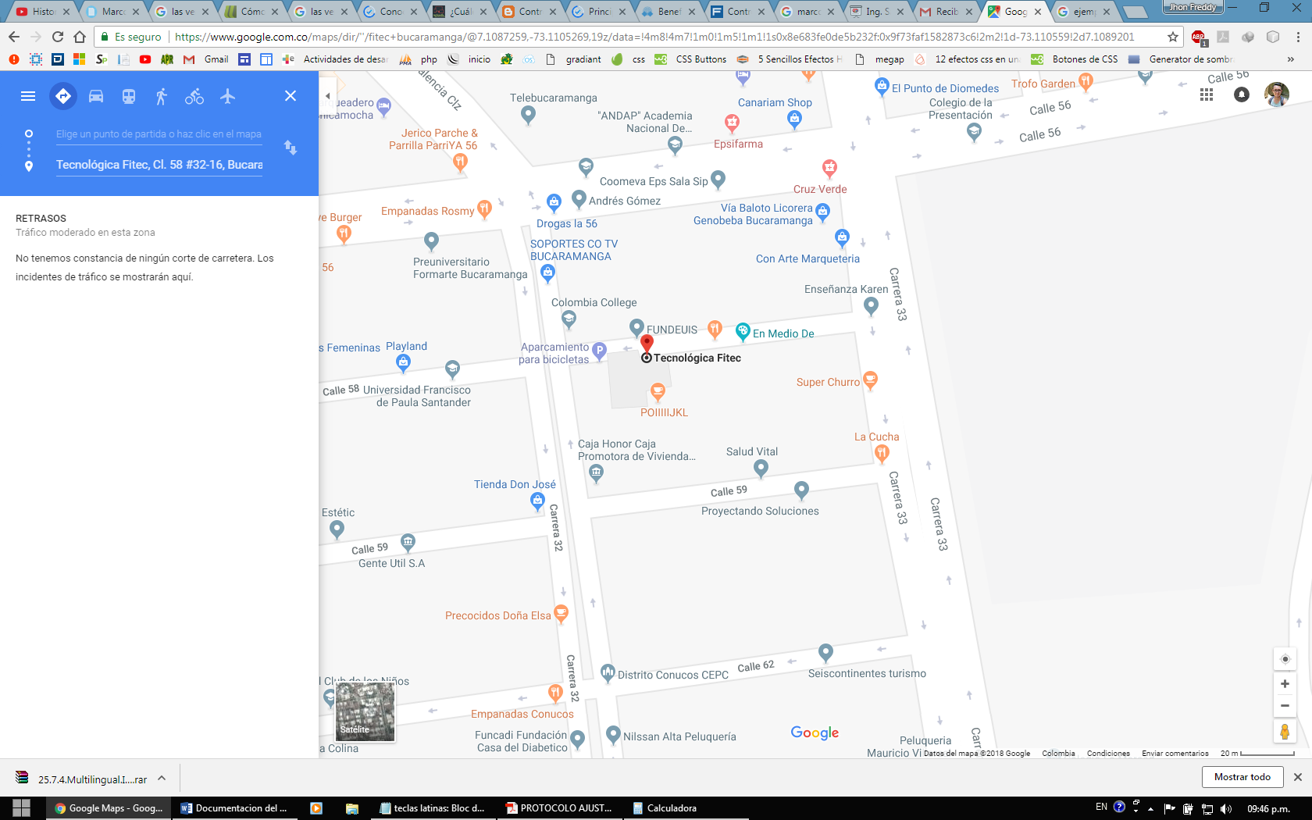

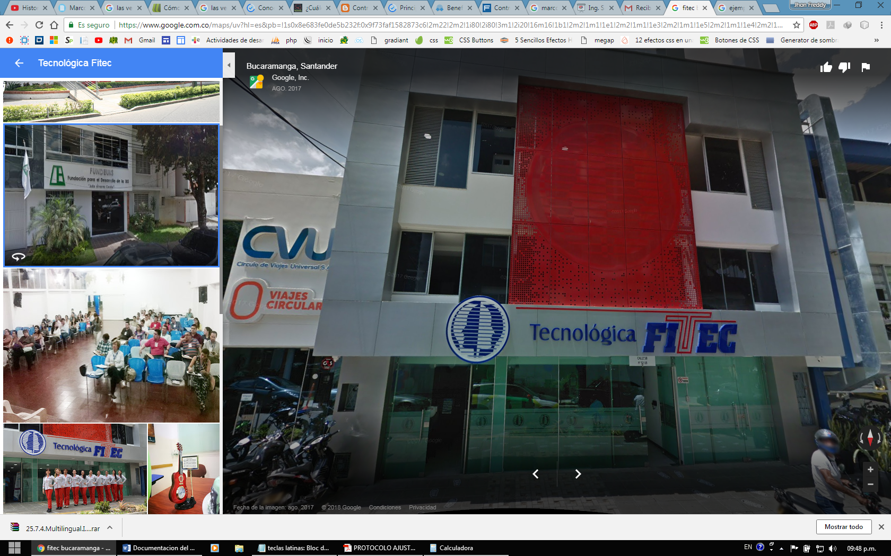

### Lugar de implementación:

Se implementará en las instalaciones de la Clinica Dentifamily con sede en la Carrera 33 No 54-47 Nuevo Sotomayor, Bucaramanga, Santander

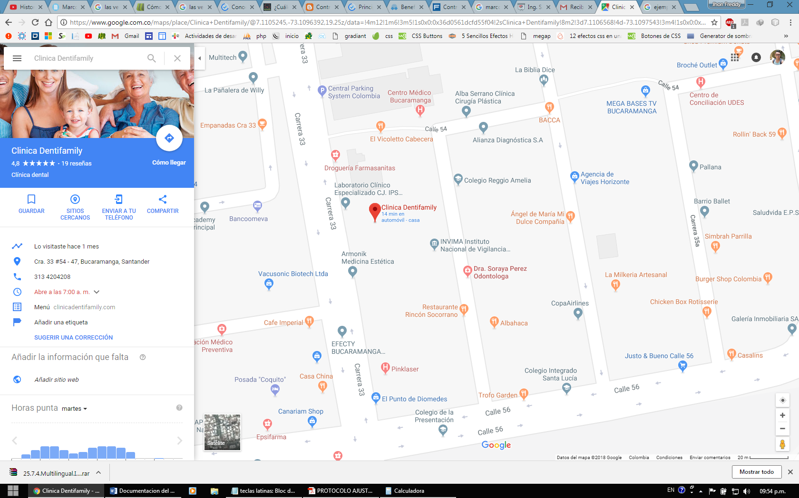

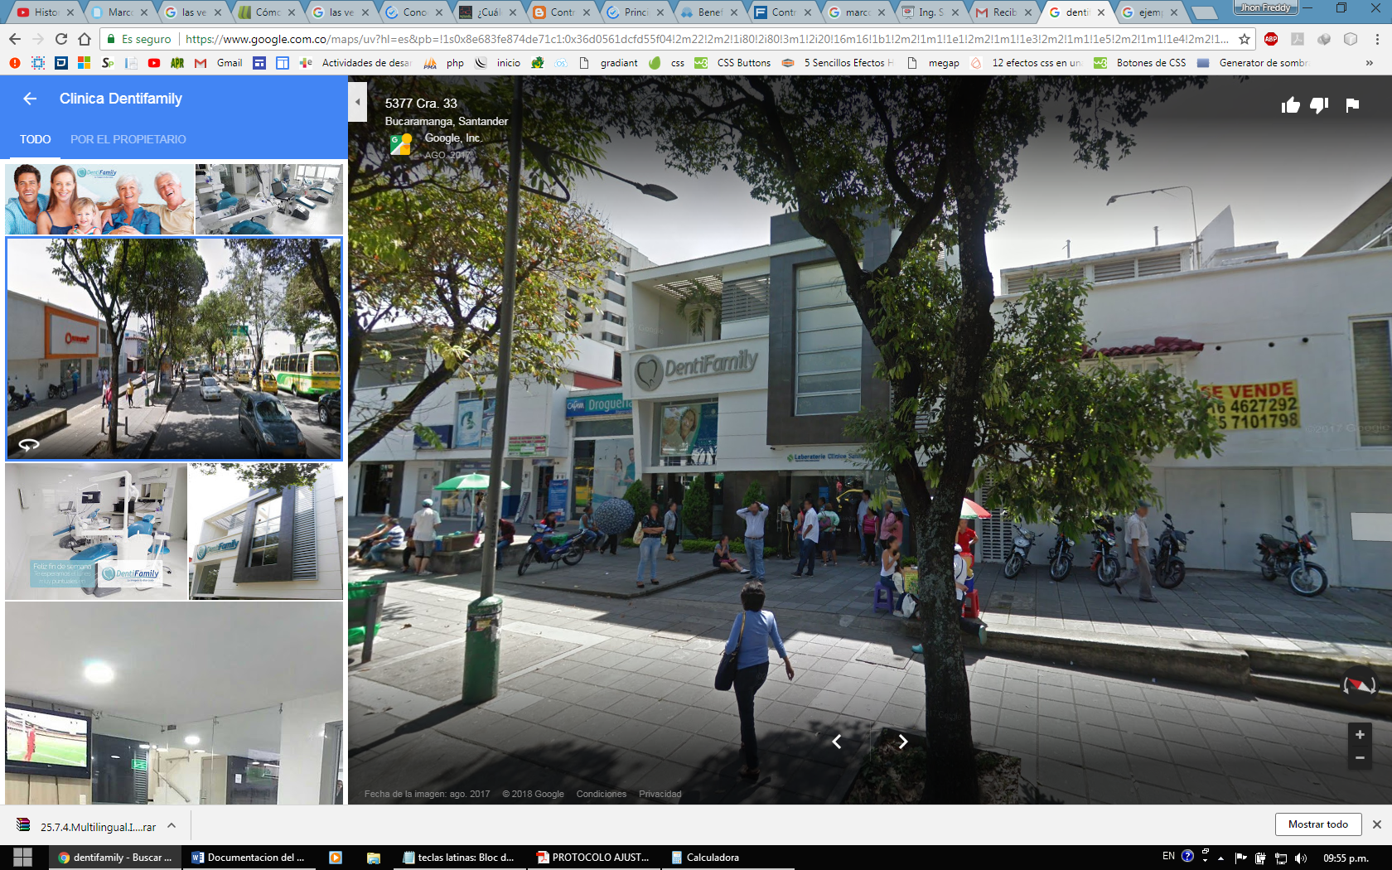

En la ciudad de Bucaramanga departamento de Santander, Colombia

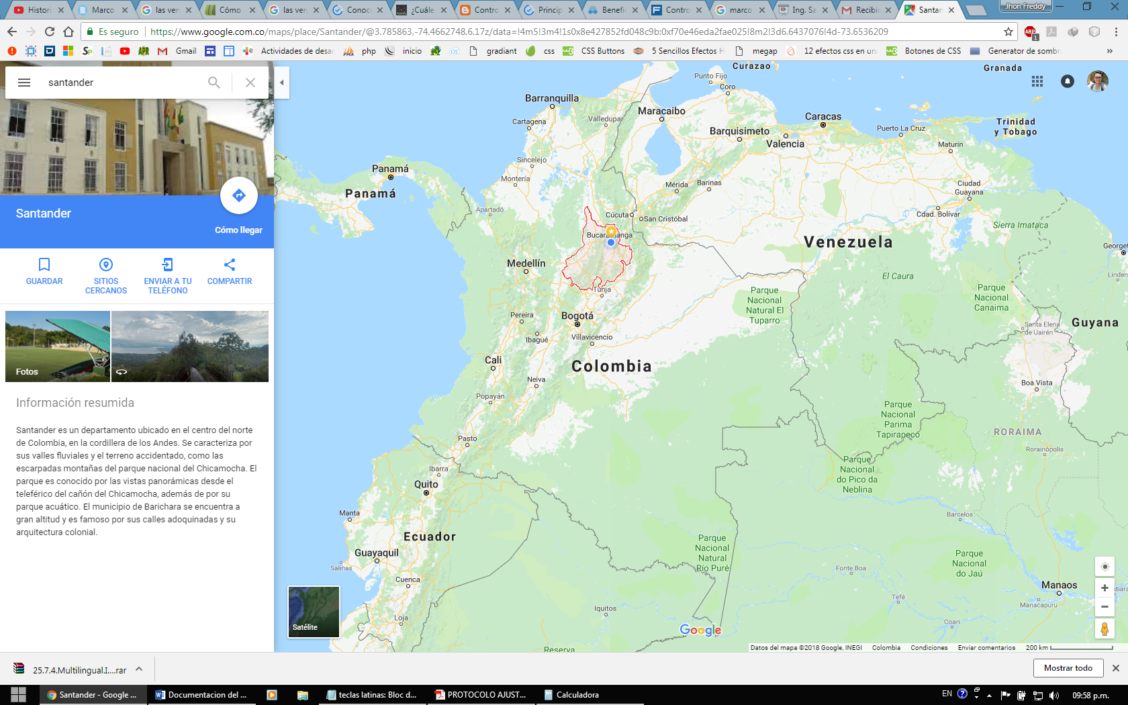

## Marco Temporal

Nuestro proyecto se desarrollará con las fechas estipuladas a continuación:



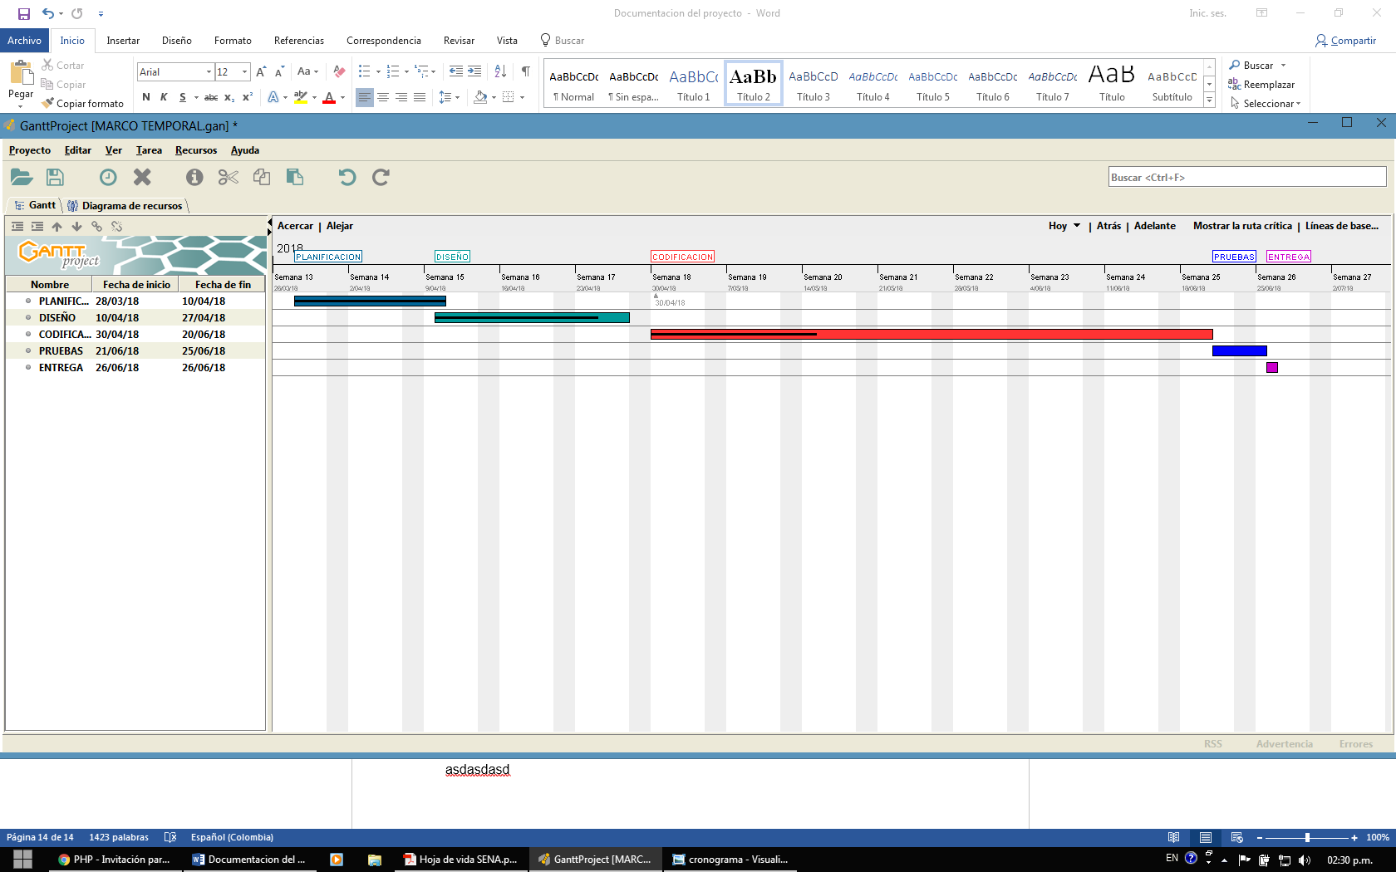

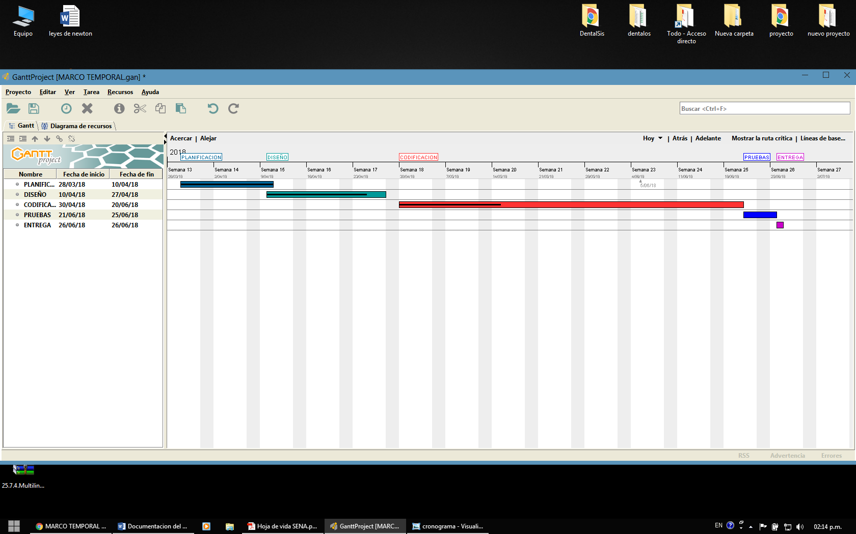

## Marco Legal

Nuestro proyecto se basará en las siguientes normas y leyes:

* Resolución 1995 de 1999 por la cual se establecen las normas para el manejo de la historia clínica.
* Ley 1581/1582 de 2012 por la cual se dictan disposiciones generales para la protección de los datos personales.
* ISO/IEC 2500n que integra la división de gestión de calidad de un software.
* ISO/IEC 2501n que integra la división de modelo de calidad del software.
* ISO/IEC 2502n donde se establece la división de medición de calidad.
* ISO/IEC 2503n donde se establece los requisitos de calidad de un software.
* ISO/IEC 2504n donde se dan las pautas para la evaluación de calidad del software.
* LEY 30 de 2014 por la cual se dictan normas sobre la promoción y el fomento del software y servicios conexos en Colombia.
* RESOLUCIÓN 001 de 2011 Por la cual se definen los estándares para la captura de huella dactilar, toma de fotografía y digitalización de documentos de identificación de los/as ciudadanos/as en las entidades.
* DECRETO 1074 de 2015 por el cual se reglamenta la información mínima que debe contener el registro nacional de base de datos.
* DECRETO 1360 DE 1989 Por el cual se reglamenta la inscripción de soporte lógico (software) en el Registro Nacional del Derecho de Autor.
* LEY 23 de 1982 Sobre derechos de autor.
* ACUERDO No. 060 por el cual se establecen pautas para la administración de las comunicaciones oficiales en las entidades públicas y privadas.
* LEY 527 de 1999 por medio de la cual se define y reglamenta el acceso y uso de los mensajes de datos, del comercio electrónico y de las firmas digitales, y se establecen las entidades de certificación y se dictan otras disposiciones.
* DECRETO 2364 de 2012 establece la reglamentación del artículo 7º de la Ley 527 de 1999, complementando el marco jurídico de los mecanismos de autenticación previstos en Colombia.
* LEY 1438 de 2011 por la cual se establece la aplicación obligatoria de la historia clínica única y electrónica.
* LEY 38 DE 1993 ley por la cual se adopta la carta dental en Colombia.

# METODOLOGÍA DEL PROYECTO

## Alcance del proyecto:

Con este proyecto puesto en marcha se buscará desarrollar e implementar una herramienta que sea de gran utilidad para nuestro cliente que en este caso es la clínica Dentifamily, logrando reducir los tiempos de consulta de cada paciente, esto en el tiempo ambicioso que nos hemos propuesto con las herramientas que están a nuestra disposición, usando el concepto de identificación biométrica lograremos un ahorro significativo en el uso de documentación y papel físico en la clínica con la idea concreta de que estos sean firmados digitalmente usando una doble validación como lo son la huella y la firma electrónica, para esto nos enfocaremos en las necesidades especificas de nuestro cliente y en unas particulares características con las que debe contar nuestro software para un uso eficaz y efectivo por parte de los profesionales en salud oral contando en todo momento de su valiosa opinión, asesoramiento y aprobación ya que en ultimas nuestro proyecto será su aliado al momento de agilizarles el trabajo en la atención de un paciente.

## Tipo de investigación:

En nuestro proyecto hemos usado el tipo de investigación aplicada-cualitativa debido a que nos hemos basado en los comentarios tanto de los especialistas y de los pacientes, se han tenido en cuenta las experiencias, vivencias, comentarios y necesidades de estos y los hemos enfocado con el fin de brindar la mejor herramienta.

# ESTUDIO TÉCNICO

## Definiciones del sistema

### Requisitos Funcionales:

|  |  |
| --- | --- |
| **RF-001: REGISTRO DE USUARIO** | |
| **Descripción** | El sistema contará con un módulo de registro de usuarios nuevos, donde se solicitará la información del profesional que será usada, los campos serán: Primer nombre, Segundo Nombre, Primer Apellido, Segundo Apellido, tico de documento (donde se desplegará una lista con las opciones: CC cedula de ciudadanía, CE cedula de extranjería, PA pasaporte, RC registro civil, TI tarjeta de identidad, AS adulto sin identificación, MS menor sin identificación, UN numero único de identificación), Numero de documento, Fecha de nacimiento (aaaa/mm/aa), sexo (masculino, Femenino), celular, teléfono, email, cargo, dirección, Departamento, Municipio(estos datos estarán ligados a los proporcionados por el DANE), usuario, contraseña, confirmación de la contraseña, rol, la especialidad, el número de tarjeta profesional, un espacio para adjuntar la imagen de la persona del registro, para la huella y la firma digital, al final traerá un botón que diga “Registrar usuario” que al darle clic el sistema valide que la información se encuentre digitada en su totalidad y de ser así almacenará la información en la base de datos, de lo contrario mostrará un mensaje donde se indique los campos que están pendientes por diligenciar y no permita el registro en el sistema. |
| **Actor** | Usuario |
| **Prioridad** | Alta |

|  |  |
| --- | --- |
| **RF-002: INGRESO DE USUARIO** | |
| **Descripción** | Después del registro, el sistema enviara al usuario a la pantalla de ingreso donde se podrá iniciar sesión de dos opciones, por huella si se cuenta con el dispositivo biométrico o por el usuario y contraseña, en cualquiera de los casos, el sistema validará la información con la almacenada en la base de datos y permitirá el ingreso al sistema realizando el cargue de la conexión y de la información, en caso de que las credenciales ingresadas no correspondan a las registradas en la base de datos se enviara un mensaje donde se indique que verifique los datos ingresados y que en caso de que el problema persista se comunique con el administrador del sistema, o si bien las credenciales no están en la base de datos redireccione a la pantalla de creación de usuario. |
| **Actor** | Usuario |
|  |  |
| **Prioridad** | Alta |

|  |  |
| --- | --- |
| **RF-003: CONFIGURACIÓN DE ROLES Y PERMISOS** | |
| **Descripción** | El sistema permitirá la creación de roles en el sistema y la asignación de unos permisos, por medio de la base de datos se creará un superusuario que será el administrador del sistema y quien podrá configurar los diferentes roles y permisos de cada uno, para tal fin el sistema contara con un módulo de configuración, permisos y habrán disponibles las siguientes opciones( doctor, secretaria, auxiliar de odontología, administrador) las opciones de los roles anteriormente creados se podrán modificar desde la lista de permisos dentro de los cuales están(ingreso al sistema, consultar, crear, modificar, eliminar y anular/inactivar) cada rol puede ser modificado por el administrador del sistema por medio de “CheckBox” podrá dar permisos o quitarlos. |
| **Actor** | Usuario |
| **Prioridad** | Alta |

|  |  |
| --- | --- |
| **RF-004: ASIGNACION DE ROL** | |
| **Descripción** | Cuando un usuario nuevo sea creado, se enviará una notificación al administrador del sistema solicitando autorización para el uso de la plataforma, este deberá autorizar la creación del nuevo usuario y asignar un rol a cada usuario creado para poder habilitar los diferentes modulos del sistema de información. |
| **Actor** | Administrador |
| **Prioridad** | Alta |

|  |  |
| --- | --- |
| **RF-005:** **RESTRICCION DE FUNCIONES** | |
| **Descripción** | Los únicos que están habilitados para el manejo de la historia clínica son los perfiles que se encuentre configurados bajo el roll de doctor, por lo tanto, si otro usuario del sistema intenta hacer una modificación sobre cualquier información de la historia clínica el sistema deberá validar el rol que este tiene en el software y de ser uno diferente a doctor el sistema solicitará contraseña y usuario del doctor sobre el cual se van a hacer las modificaciones. |
| **Actor** | Sistema |
| **Prioridad** | Alta |

|  |  |
| --- | --- |
| **RF-006:** **BUSQUEDA DE PACIENTES** | |
| **Descripción** | El sistema contará con un buscador, en el cual se podrá buscar un paciente o documento de identidad o por nombre buscando coincidencias con la información allí suministrada, cuando se encuentren coincidencias en la parte inferior de la barra de búsqueda, saldrán los datos: nombre completo del paciente, numero de documento, edad, n° celular, e-mail |
| **Actor** |  |
| **Prioridad** |  |

|  |  |
| --- | --- |
| **RF-007:** **OPCIONES DE MODULOS** | |
| **Descripción** | Después de haber encontrado un paciente se podrá dar click en el nombre del mismo y el sistema redireccionará al módulo clínico donde se cargarán los campos de: odontograma, radiografías/fotos, historia clínica y evolución |
| **Actor** | Sistema |
| **Prioridad** | Alta |

|  |  |
| --- | --- |
| **RF-008:** **MODULO DE ODONTOGRAMA** | |
| **Descripción** |  |
| **Actor** |  |
| **Prioridad** |  |

|  |  |
| --- | --- |
| **RF-009:** **MODULO DE RADIOGRAFIAS/FOTOS** | |
| **Descripción** | El sistema permitirá el cargue de fotos como los estudios radiográficos y evidencias de fotografías intraorales, tomografías y cefalometrías, para tal fin al ingresar en este módulo en la parte superior un botón para seleccionar archivos desde el equipo, y un visualizador de imágenes, donde en la parte inferior, se vea una miniatura de las imágenes almacenadas, las cuales al darle doble click estas se maximizarán y permitirá hacer un zoom sobre la misma . |
| **Actor** |  |
| **Prioridad** |  |

|  |  |
| --- | --- |
| **RF-010:** **MODULO HISTORIA CLINICA** | |
| **Descripción** |  |
| **Actor** |  |
| **Prioridad** |  |

|  |  |
| --- | --- |
| **RF-011:** | |
| **Descripción** |  |
| **Actor** |  |
| **Prioridad** |  |

|  |  |
| --- | --- |
| **RF-011:** | |
| **Descripción** |  |
| **Actor** |  |
| **Prioridad** |  |
| **RF-011:** | |
| **Descripción** |  |
| **Actor** |  |
| **Prioridad** |  |

|  |  |
| --- | --- |
| **RF-011:** | |
| **Descripción** |  |
| **Actor** |  |
| **Prioridad** |  |

|  |  |
| --- | --- |
| **RF-011:** | |
| **Descripción** |  |
| **Actor** |  |
| **Prioridad** |  |

|  |  |
| --- | --- |
| **RF-011:** | |
| **Descripción** |  |
| **Actor** |  |
| **Prioridad** |  |

|  |  |
| --- | --- |
| **RF-011:** | |
| **Descripción** |  |
| **Actor** |  |
| **Prioridad** |  |

|  |  |
| --- | --- |
| **RF-011:** | |
| **Descripción** |  |
| **Actor** |  |
| **Prioridad** |  |

|  |  |
| --- | --- |
| **RF-011:** | |
| **Descripción** |  |
| **Actor** |  |
| **Prioridad** |  |

|  |  |
| --- | --- |
| **RF-011:** | |
| **Descripción** |  |
| **Actor** |  |
| **Prioridad** |  |

|  |  |
| --- | --- |
| **RF-011:** | |
| **Descripción** |  |
| **Actor** |  |
| **Prioridad** |  |

|  |  |
| --- | --- |
| **RF-011:** | |
| **Descripción** |  |
| **Actor** |  |
| **Prioridad** |  |

|  |  |
| --- | --- |
| **RF-011:** | |
| **Descripción** |  |
| **Actor** |  |
| **Prioridad** |  |

|  |  |
| --- | --- |
| **RF-011:** | |
| **Descripción** |  |
| **Actor** |  |
| **Prioridad** |  |

|  |  |
| --- | --- |
| **RF-011:** | |
| **Descripción** |  |
| **Actor** |  |
| **Prioridad** |  |

|  |  |
| --- | --- |
| **RF-011:** | |
| **Descripción** |  |
| **Actor** |  |
| **Prioridad** |  |

|  |  |
| --- | --- |
| **RF-011:** | |
| **Descripción** |  |
| **Actor** |  |
| **Prioridad** |  |

|  |  |
| --- | --- |
| **RF-011:** | |
| **Descripción** |  |
| **Actor** |  |
| **Prioridad** |  |

|  |  |
| --- | --- |
| **RF-011:** | |
| **Descripción** |  |
| **Actor** |  |
| **Prioridad** |  |

|  |  |
| --- | --- |
| **RF-011:** | |
| **Descripción** |  |
| **Actor** |  |
| **Prioridad** |  |

|  |  |
| --- | --- |
| **RF-011:** | |
| **Descripción** |  |
| **Actor** |  |
| **Prioridad** |  |

|  |  |
| --- | --- |
| **RF-011:** | |
| **Descripción** |  |
| **Actor** |  |
| **Prioridad** |  |

|  |  |
| --- | --- |
| **RF-011:** | |
| **Descripción** |  |
| **Actor** |  |
| **Prioridad** |  |

|  |  |
| --- | --- |
| **RF-011:** | |
| **Descripción** |  |
| **Actor** |  |
| **Prioridad** |  |

|  |  |
| --- | --- |
| **RF-011:** | |
| **Descripción** |  |
| **Actor** |  |
| **Prioridad** |  |

|  |  |
| --- | --- |
| **RF-011:** | |
| **Descripción** |  |
| **Actor** |  |
| **Prioridad** |  |

### Requisitos no funcionales:

#### Interfaces de Hardware:

|  |  |
| --- | --- |
| **RNF-001:** | |
| **Descripción** |  |
| **Actor** |  |
| **Prioridad** |  |

|  |  |
| --- | --- |
| **RNF-001:** | |
| **Descripción** |  |
| **Actor** |  |
| **Prioridad** |  |

|  |  |
| --- | --- |
| **RNF-001:** | |
| **Descripción** |  |
| **Actor** |  |
| **Prioridad** |  |

|  |  |
| --- | --- |
| **RNF-001:** | |
| **Descripción** |  |
| **Actor** |  |
| **Prioridad** |  |

|  |  |
| --- | --- |
| **RNF-001:** | |
| **Descripción** |  |
| **Actor** |  |
| **Prioridad** |  |

|  |  |
| --- | --- |
| **RNF-001:** | |
| **Descripción** |  |
| **Actor** |  |
| **Prioridad** |  |

|  |  |
| --- | --- |
| **RNF-001:** | |
| **Descripción** |  |
| **Actor** |  |
| **Prioridad** |  |

#### Interfaces de software:

|  |  |
| --- | --- |
| **RNF-001:** | |
| **Descripción** |  |
| **Actor** |  |
| **Prioridad** |  |

|  |  |
| --- | --- |
| **RNF-001:** | |
| **Descripción** |  |
| **Actor** |  |
| **Prioridad** |  |

|  |  |
| --- | --- |
| **RNF-001:** | |
| **Descripción** |  |
| **Actor** |  |
| **Prioridad** |  |

|  |  |
| --- | --- |
| **RNF-001:** | |
| **Descripción** |  |
| **Actor** |  |
| **Prioridad** |  |

|  |  |
| --- | --- |
| **RNF-001:** | |
| **Descripción** |  |
| **Actor** |  |
| **Prioridad** |  |

|  |  |
| --- | --- |
| **RNF-001:** | |
| **Descripción** |  |
| **Actor** |  |
| **Prioridad** |  |

|  |  |
| --- | --- |
| **RNF-001:** | |
| **Descripción** |  |
| **Actor** |  |
| **Prioridad** |  |

|  |  |
| --- | --- |
| **RNF-001:** | |
| **Descripción** |  |
| **Actor** |  |
| **Prioridad** |  |

|  |  |
| --- | --- |
| **RNF-001:** | |
| **Descripción** |  |
| **Actor** |  |
| **Prioridad** |  |

## Diseño:

### Casos de uso:

### Diagrama de procesos:

### Diagrama de secuencias:

### Diagrama de clases:

### Modelo de entidad relación:

### Modelo de datos:

### Diccionario de datos:

|  |  |
| --- | --- |
| **Tabla:** | TIPO DE DOCUMENTO |
| **Campo:** | **Descripción:** |
| TPDOC_ID (PK): | código asignado para identificar el tipo de documento. |
| TPDOC_NOMB: | nombre de la clase de documento |

|  |  |
| --- | --- |
| **Tabla:** | DEPARTAMENTO |
| **Campo:** | **Descripción:** |
| DEPA_ID (PK): | código asignado para identificar a cada departamento |
| DEPA_NOMB: | nombre de los departamentos. |

|  |  |
| --- | --- |
| **Tabla:** | MUNICIPIO |
| **Campo:** | **Descripción:** |
| MUNI_ID (PK): | código asignado para identificar a cada municipio. |
| DEPA_MUNI (FK): | el código correspondiente a departamento. |
| MUNI_NOMB: | nombre de los municipios. |

SEXO

❖ SEXO_ID (PK): código para identificar el sexo de la persona.

❖ SEXO_NOMB: nombres de la clase de sexo que hay.

ESPECIALIDAD

❖ ESPE_ID (PK): código asignado para identificar la especialidad del usuario.

❖ ESPE_NOMB: nombre de cada especialidad existente.

ROL

❖ ROL_ID (PK): código asignado para identificar el tipo de rol.

❖ ROL_NOM B: nombre de cada tipo de rol existente.

PERMISO

❖ PERM_ID (PK): código asignado para identificar el tipo de permiso.

❖ PERM_NOM B: nombre de los tipos de permiso existentes.

MODULO

❖ MODU_ID (PK): código asignado para identificar el modulo.

❖ MODU_NOMB: nombre de los módulos existentes.

PERM_ROL

❖ PERMROL_ID (PK): código asignado para identificar permiso rol.

❖ PERMROL_ROL (FK): llave foránea de la tabla ROL, código asignado.

❖ PERMROL_PERM (FK): llave foránea de la tabla PERMISO, código asignado.

ROL _MODULO

❖ ROLMO_ID (PK): código asignado para identificar el tipo rol_modulo.

❖ ROLMO_ROL (FK): llave foránea de la tabla ROL, código asignado.

❖ ROLMO_MODU (FK): llave foránea de la tabla MODULO, código asignado.

USUARIO

❖ TPDOC_USUA (FK): llave foránea de la tabla tipo de documento, código asignado para identificar el tipo de documento.

❖ USUA_DOCU (PK): número de identificación del usuario.

❖ USUA_PRINOMB: primer nombre del usuario.

❖ USUA_SEGNOMB: segundo nombre del usuario.

❖ USUA_PRIAPELL: primer apellido del usuario.

❖ USUA_SEGAPELL: segundo apellido del usuario.

❖ USUA_FECNA: fecha de nacimiento del usuario.

❖ SEXO_USUA (FK): llave foránea de la tabla sexo, código asignado.

❖ USUA_CELU: número del celular del usuario.

❖ USUA_TELE: número de teléfono fijo del usuario.

❖ USUA_EMAIL: correo electrónico del usuario.

❖ ROL_USUA (FK): llave foránea de la tabla rol, código asignado.

❖ USUA_DIRE: dirección de residencia del usuario.

❖ DEPA_USUA (FK): llave foránea de la tabla departamento, código asignado para identificar el departamento del usuario.

❖ MUNI_USUA (FK): llave foránea de la tabla municipio, código asignado para identificar el municipio del usuario.

❖ USUA_PASSW: contraseña para el ingreso al sistema.

❖ USUA_IMGN: foto para el perfil del usuario.

❖ USUA_HUEL: huella digitalizada para la identificación del usuario.

❖ USUA_FIRM: firma digital del usuario.

❖ ESPE_USUA (FK): llave foránea de la tabla especialidad, código asignado para identificar la especialidad del usuario.

❖ USUA_TPROF: número de la tarjeta profesional del especialista.

ESTADO_CIVIL

❖ ESCI_ID (PK): código asignado para identificar el estado civil.

❖ ESCI_NOMB: nombre del estado civil.

ESTADO_PACIENTE

❖ ESPA_ID (PK): código asignado para identificar el estado del paciente.

❖ ESPA_NOMB: nombre del estado del paciente.

RELACION_ACOMPAÑANTE

❖ RELAACOM_ID (PK): código asignado para identificar la relación del acompañante del paciente.

❖ RELAACOM_NOMB: nombre de la relación del acompañante.

EPS

❖ EPS_ID (PK): código asignado para identificar la EPS.

❖ EPS_NOMB: nombre de la EPS.

EVOLUCIÓN

❖ EVOL_ID (PK): código asignado para identificar la evolución del paciente.

❖ PACI_EVOL (FK): llave foránea de la tabla registró paciente, número de identificación del paciente.

❖ EVOL_FECH: fecha de la evolución.

❖ EVOL_OPREALI: describir el procedimiento de la operación realizada.

❖ EVOL_OPPREV: especificar la operación prevista del procedimiento.

REGISTRO_PACIENTE

❖ TPDOC_PACI (FK): llave foránea de la tabla tipo de documento, código asignado para identificar el tipo de documento del paciente.

❖ PACI_NUDOC (PK): número de documento del paciente.

❖ PACI_NOM1: primer nombre del paciente.

❖ PACI_NOM2: segundo nombre del paciente.

❖ PACI_APELL1: primer apellido del paciente.

❖ PACI_APELL2: segundo apellido del paciente.

❖ SEXO_PACI (FK): llave foránea de la tabla sexo, código asignado para identificar el sexo del paciente.

❖ ESCI_PACI (FK): llave foránea de la tabla estado_civil, código asignado para el estado civil.

❖ PACI_FECNA: fecha de nacimiento del paciente.

❖ PACI_DIRE: dirección del residencia del paciente.

❖ MUNI_PACI (FK): llave foránea de la tabla municipio, código asignado para identificar el municipio del paciente.

❖ PACI_TELE: número de teléfono del paciente.

❖ PACI_CELU: número del celular del paciente.

❖ PACI_EMA: correo electrónico del paciente.

❖ ESPA_PACI (FK): llave foránea de la tabla de estado de paciente, código asignado.

❖ MUNA_PACI (FK): municipio de nacimiento llave foránea de la tabla municipio.

❖ PACI_NOMACOP: nombre completo del acompañante para un menor de edad.

❖ PACI_TELACOP: número de teléfono del acompañante.

❖ RELACACOM_PACI (FK): llave foránea de la tabla relación acompañante, código asignado para saber el tipo de relación.

❖ PACI_IMG: imagen para el perfil del paciente.

❖ PACI_HUELL: huella digitalizada para la identificación del paciente.

❖ PACI_FIRM: firma digital del paciente.

ELEMENTOS_ODONTOGRAMA

❖ ELEMODO_ID (PK): código asignado para identificar los elementos de odontograma.

❖ ELEMODO_NOMB: nombre de los elementos de odontograma.

❖ ELEMODO_IMG: imagen

## Manuales:

### Manual Técnico:

### Manual de usuario:

### Manual de instalación:

# IMPACTO AMBIENTAL DEL PROYECTO

# PROPIEDAD INTELECTUAL